附件1：

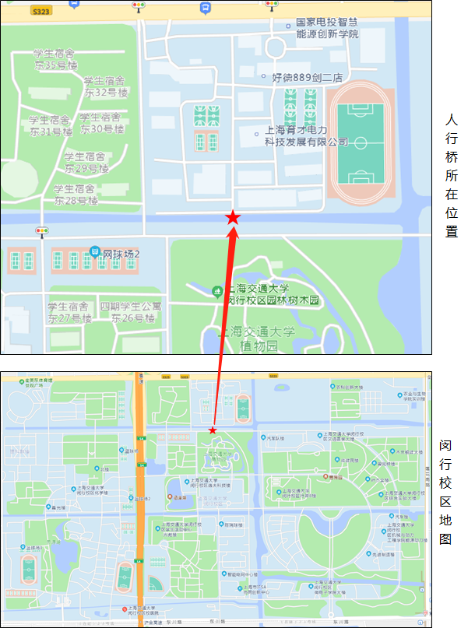

**图1人行桥位置图**